|  |  |
| --- | --- |
| **Politechnika Białostocka Wydział Informatyki** | Data: 03.03.2015r |
| **Przedmiot:** Modelowanie i analiza systemów informatycznych **Sprawozdanie nr: 2**  **Temat**: Przełącznik sieciowy  **Autor:** Łukasz Świderski  **Studia:** stacjonarne, II stopnia, semestr 1 | **Prowadzący:**  dr inż. Walenty Oniszczuk  **Ocena:** |

1. **Treść zadania**

Przełącznik sieciowy może obsłużyć maksymalnie 16 pakietów w ciągu 1 minuty. Zakładamy, że strumień pakietów jest strumieniem Poissona z następującymi parametrami:

λ = 2, 4, 6, .., 16, tzn. średnio do przełącznika przybywa 2,4,6, .., 16 pakietów w ciągu minuty. Prawdopodobieństwo, że intensywność przybywania pakietów jest mniejsza lub równa 16, określona jest wzorem:

$$P\left(k≤16\right)= \sum_{ k=0}^{16}{\frac{{(λt)}^{k}}{k!}e^{-λt}}$$

dla t=1 i jest to prawdopodobieństwo tego ze przełącznik nie będzie przeciążony i P*100% pakietów będzie obsłużone od razu, a 1-P*100% będzie oczekiwać w kolejce. Narysować wykres.

1. **Część teoretyczna**

Proces stochastyczny traktowany jest jako abstrakcja matematyczna pewnych empirycznych układów, zmieniających się losowo w czasie. Jest to rodzina zmiennych losowych

$\left\{X_{t},t∈T\right\}= \{X_{t}\}$

gdzie t przybiera wartości ze zbioru T, a Xt jest stanem systemu w chwili t.

Strumień zdarzeń – proces stochastyczny, w którym

* v(t) jest liczbą zdarzeń do momentu t
* v(t) dla t>0 przyjmuje tylko wartości całkowite nieujemne
* trajektorie procesu v(t) nie maleją

Prawdopodobieństwo dla k-zdarzeń w czasie od 0 do t w strumieniu Poissona dane jest wzorem: $$P_{k}\left(t\right)=\frac{{(λt)}^{k}}{k!}e^{-λt}$$

1. **Rozwiązanie**

**Prawdopodobieństwo P(k<=16)**

|  |  |
| --- | --- |
| Lambda/k | P(k<=16) |
| 2 | 0,999987 |
| 4 | 0,999972 |
| 6 | 0,999785 |
| 8 | 0,996229 |
| 10 | 0,972893 |
| 12 | 0,898637 |
| 14 | 0,755847 |
| 16 | 0,565902 |

**Prawdopodobieństwa obsłużeń oraz przeniesień do kolejki**

|  |  |  |
| --- | --- | --- |
| Lambda | Obsłużone | kolejka |
| 2 | 100,00% | 0,00% |
| 4 | 100,00% | 0,00% |
| 6 | 99,98% | 0,02% |
| 8 | 99,62% | 0,38% |
| 10 | 97,29% | 2,71% |
| 12 | 89,86% | 10,14% |
| 14 | 75,58% | 24,42% |
| 16 | 56,59% | 43,41% |

**Aplikacja**

W celu weryfikacji wyników została utworzona aplikacja w technologii Windows Presentation Foundation, która dla zadanych λ wyświetla prawdopodbieństwa, czy przełącznik nie będzie przeciążony, oraz czy pakiet przejdzie do kolejki.  
  
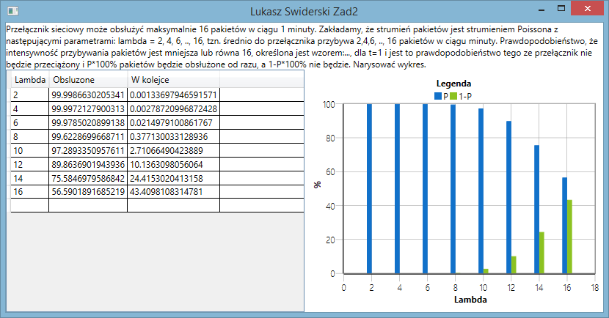

1. **Wnioski**

Na podstawie dokonanych obliczeń można stwierdzić, że wraz z wrostem wartości λ, spada przepływowość systemu i coraz większa liczba pakietów jest umieszczana w kolejca zamiast być obsłużona natychmiastowo.